**Y1 opgave**

**Johnnie Rørvig**

**Med Argo fra Grand Canaria til Caribien**

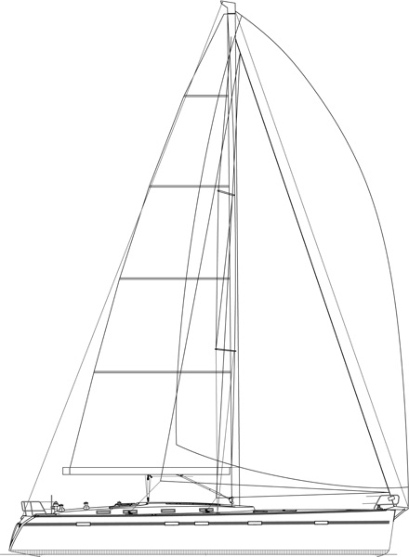

Indholdsfortegnelse

1) Sejlads planlægning 4

a. Overordnet planlægning 4

b. Sejlads 4

c. Sikkerhed under sejladsen 4

d. Båden 4

2) Trim & Stabilitet 5

a. Trim 5

b. Stabilitet 6

c. Stabilitet GZ kurven 7

d. Skibspapirer 8

3) Besætningen 8

a. Helbred 9

4) Udstyr 9

a. Navigations udstyr 9

b. Radio/kommunikations udstyr 9

c. Sikkerheds udstyr 9

d. Andet 10

5) Proviantering 10

6) Brændstof 10

7) Medicin 10

8) Reservedele 10

9) Bibliotek 11

a. Søkort 11

1. Papirkort: 11

2. Digitale kort: 11

b. Bøger 11

c. Software 11

10) Sejladsen 12

a. Overvejelser 12

b. Ruten 12

c. Tidevand 12

d. Vagtplaner 12

e. Rutiner Daglige/Særlige 13

f. Vagtinstrukser 13

3. Vagthavende navigatørs instrukser 13

4. Vejrudsigten 14

5. Observationer 14

6. Skibsdagbog 14

11) Vagtskema 15

12) Waypoints 16

13) Nødhavne 16

14) Tjeklister 17

a. Tjekliste Afgang 17

b. Tjekliste Ankomst 17

15) Eksempel på tidevandskurve ved Las Palmas Grand Canaria 18

16) Eksempel på middags bredde 19

17) Eksempel på stedlinie til stjernen Vega 20

18) Eksempler fra Skibsdagbog 21

19) Eksempel på sygebesøg 21

20) Eksempel på GZ kurve 22

# Sejlads planlægning

## Overordnet planlægning

Planlægning af en sejlads fra de Canariske Øer til Caribien.

Sejladsen foregår i Argo, en 55´ Bavaria Cruiser sejlbåd bygget på Bavaria Yachtbau i Giebelstadt i sydtyskland. Båden er designet af **Farr Yacht Design og BMW Group Designworks USA. Båden er bygget til ocean sejlads og er CE klassificeret A (EU).**

**Sejladsen, der primært skal foregå for sejl, er beregnet til at tage ca. 23 døgn ved en gennemsnitsfart på 5 knob. Distancen er beregnet til ca. 2700sm.**

**Der sejles fra Las Palmas Grand Canaria til Rodney Bay St. Lucia**

## Sejlads

Der sejles primært for sejl. Båden er udstyret med solide cruising sejl. Sejlføringen tilpasses løbende efter vejrforholdene. Motor bruges ved afgang og anløb af havne og ved særlig vanskelige og snævre sejladsforhold og efter vagthavende navigatørs vurdering. Motoren bruges også til evt. opladning af batterierne.

## Sikkerhed under sejladsen

Argo stikker 1,97m lastet. Som udgangspunkt er sikkerhedsdybden 1,5m under kølen. Kun under særlige omstændigheder må der sejles med mindre vand under kølen. Ved høj bølgegang øges sikkerhedsdybden i forhold til bølgehøjden.

Ruten planlægges med sikkerhedsdybden for øje.

## Båden

Tekniske Data Bavaria 55 Cruiser

|  |  |
| --- | --- |
| LOA | 16,60m |
| LVL | 16,20 |
| Bredde (Max) | 4,75 |
| Dybde rigget u/besætning og proviant | 1,90 |
| Dybde rigget m/besætning og proviant | 1,97 |
| Deplacement | 15t |
| Kølvægt | 5t |
| Sejlarial | 139m2 |
| Mastehøjde | 24m |
|  |  |
| Vandbeholdning | 800l |
| Brændstof | 380l |
| Holdningstank | 250l |
| Motor | Volvo-Penta D3 110 81kw (110HP) |
| Brændstof forbrug ved 9 knob | 6l/time |

# Trim & Stabilitet

## Trim

|  |  |
| --- | --- |
| Deplacement | 15 tons |
| Middeldybgang | 1,90 |
| Vandlinjelængde (L) | 16,20 |
| Vandlinjebredde (B) | 4,30 |

Båden har en kort finnekøj og middeldybgangen er derfor dækkende ved trimberegninger.

Nedtrykningsvægten : L*B/120 t/cm =16,20*4,30/120 = 0,58t/cm

Trimmomentet: L*L*B/1900=16,20*16,20*4,30/1900 = 0,59 m t/cm

Ændring i trim (Vægt i T)*(afstand i M)/ (m t/cm)

(L og B i meter)

Skibets vægt forøges ved afrejse med følgende:

|  |  |
| --- | --- |
| Betegnelse | Kg |
| Besætning inklusiv personligt udstyr: 9 *135kg | 1215 |
| Brændstof | 380 |
| Vand | 800 |
| Vand (ekstra 1000l i dunke) | 1000 |
| Gas til medlavning | 20 |
| Proviant til 30 dage (9*2*30) | 540 |
| Reservedele/Diverse | 150 |
| **Samlet lastet vægt** | **4105** |
| **Deplacement lastet** | **19105** |

**Dybgang ved afrejse**: (3,4/0,58/100)+1,90=**1,97m**

Vandtankene ligger i diametral planet med en tank for og en tank bag. Der vil blive tappet løbende fra begge tanke.

Diesel tanken er placeret i SB side.

De ekstra dunke med vand vil blive placeret i BB side overfor diesel tanken.

Provianten vil blive fordelt på skibet

Det personlige udstyr bliver fordelt i kahytterne der er placeret jævnt i båden.

Reservedele bliver placeret under dørken midtskibs.

Den samlede lastede vægt påvirker derfor ikke trimmet

Holdningstanken i BB side. Holdnings tanken vil kun blive brugt i havn og vil derfor ikke påvirke trim og stabiliteten under egentlig sejlads.

## Stabilitet

Beregningen af stabiliteten forstået ved metacenterhøjden GMt (afstanden mellem metacentret og tyngdepunktet) er foretaget ved et tænkt krængningsforsøg før og efter lastning.

* GMt : Tværskibs Metacenterhøjde (Udtryk for stabiliteten i båden)
* Vægt der anbringes i bomnokken: (q) 100kg
* Lod snor der anbringes i masten: (b) 4000mm
* Deplacement : (Δ)15000kg
* Deplacement lastet: (Δ)19105kg
* Afstanden bomnokker er svinget ud når krængningen er 3⁰-4⁰: (d) 200cm
* Afstanden lodsnoren viser på målestokken: (c) 100mm

GMt (Før lastning)= q*d/Δ*b/c = (100kg* 200mm/15000kg)*(4000mm/100)=**54cm**

GMt (efter lastning)= q*d/Δ*b/c = (100kg* 200mm/19105kg)*(4000mm/100)=**41cm**

GMt Begge målene ligger langt over de af Søfartsstyrelsen krævede 15 cm for skibe under 100m i længde.

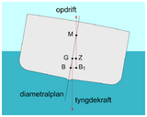

M= Tværskibsmetacentrum, G Tyngdepunktet, B= Opdriftscentret, GM= Metacenterhøjden

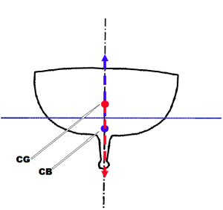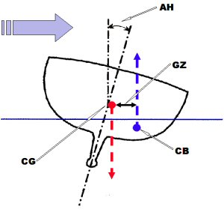

CG= Tyngdepunktet, CB= Opdriftscentret, AH= Krængningsvinklen

## Stabilitet GZ kurven

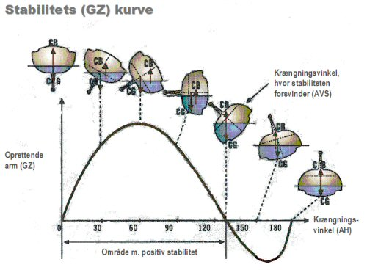



Ovenstående diagrammer viser forholdet mellem krængningsvinklen (AH) og GZ som er betegnelsen for den vinkelrette afstand mellem opdriftscentret og tyngdepunktet under krængning. X-aksen angiver AH og y-aksen GZ.

Efterhånden som AH øges, ændres GZ: Først øges den indtil den såkaldte maksimum stabilitetsvinkel nås (Angle of Maximum Stability=AMS). For de fleste sejlbåde nås dette punkt ved en krængningsvinkel mellem 45° and 65°. Ved yderligere krængning vil GZ igen aftage indtil den når værdien 0 (som i udgangssituationen, men denne gang er båden i ustabil balance), ved denne krængningsvinkel forsvinder bådens stabilitet (Angle of Vanishing Stability=AVS). Ved yderligere krængning vil båden kæntre og ikke kunne rette sig op af sig selv, hvilket naturligvis er kritisk for sikkerheden

## Skibspapirer

Nationalitetsbevis

Forsikringspolice

SRC-certifikat

Målerbrev

Pas

Y1 beviser

Y3 beviser

Duelighedsbeviser

Duelighedsbeviser som motorpasser

# Besætningen

Argonauterne består af 9 personer. 2 med Y1 næringsbrev, 4 med Y3 Næringsbrev, 1 med Y3 og 2 med dueligheds bevis for motorpasser.

Hvert besætningsmedlem kan inc. sin egen vægt medtage 135kg personligt udstyr.

Besætningen gennemgår bådens installationer her under vand, el, motor, komfur, skibslys, anker, ankerspil og elpanel inden afrejse.

Der udføres øvelser i rullerne inden afgang

Alle besætningsmedlemmer ombord skal være fortrolige i brugen af følgende udstyr og kende tilhørende procedure og nødprocedurer:

* + - Redningsvest
    - Livline
    - Nødraketter
    - Redningsflåde
    - EPIRB
    - SART
    - Lænsepumpe
    - Brandudstyr
    - VHF Kanal16 nødopkald
    - VHF DSC nødopkald
    - VHF Betjening
    - Opsætte Navigator/Kortplotter til at give position til VHF
    - Satellit telefon

Hele besætningen skal kunne betjene sejl og motor og foretage ’mand over bord’ manøvre.

* + - Afgå fra og anløbe havn
    - Sætte og Bjærge sejl
    - Rebning af sejl
    - Ankring og letning
    - Bugsering og slæbning
    - Natsejlads klargøring

## Helbred

Alle besætningsmedlemmer skal have gennemgået en lægeundersøgelse og tandlægebesøg inden for 6 mdr. inden afrejse.

Alle besætningsmedlemmer skal endvidere oplyse om evt. særlige helbredsmæssige forhold så som allergi, diabetes o.s.v.

# Udstyr

## Navigations udstyr

* Søur (UT)
* Fast monteret Skibsur (ZT)
* Ekstra præcisions ur
* Armbåndsure på besætningen (Nogle indeholder også kompas)
* Stopure (2 stk.)
* GPS Navigator/kortplotter (Fast installeret)
* GPS Håndholdt (2 stk.)
* Sekstant
* Parallellineal
* Lineal
* Transportør
* Passer
* Blyanter
* LOG
* LOD
* Vindmåler
* Barometer
* Kikkerter 2 stk.
* Kompas (Fastmonteret)
* Pejlekompas
* Radar

## Radio/kommunikations udstyr

* VHF med DSC (Fastmonteret)
* Håndholdt VHF
* HF radio
* Satellit telefon (med Inmarsat/c opkobling)
* Navtex
* Weatherfax
* Mobiltelefon med dataopkobling
* Mobilt bredbånd

## Sikkerheds udstyr

* Redningsveste (9 Stk.)
* Livliner (9stk.)
* Rednings kranse (3 stk.)
* Kasteline
* Redningsflåde
* EPIRB
* SART
* Nødraketter
* Førstehjælpsudstyr
* Medicinkiste
* Lænsepumpe

## Andet

* Autopilot
* Vindror
* Radar

# Proviantering

Der beregnes 6kg ferskvand pr person pr døgn

9*6*30 = 1602kg (der medtages dog ekstra vand så den samlede mængde er 1800kg)

Og 2kg proviant pr. mand pr. dag

9 * 2 * 30 = 540 kg fødevarer.

# Brændstof

Der medbringes 380l brændstof. Cruising hastighed 9knob. Forbrug 6l/t

Sejlads for motor: 380/6*9=570sm

Kan forøges betydeligt ved at nedsætte cruising hastigheden.

Hastighed på evt. motorsejlads tilpasses i forhold til resterende distance til Caribien og provianten.

# Medicin

Medicinkiste med søfartsstyrelsens anbefalede indhold.

Bøger:

* Søfartsstyrelsens lægebog
* Førstehjælp for lystsejlere
* Førstehjælp for alle (ASF-Dansk Førstehjælp)
* Sygdom og ulykke om bord

# Reservedele

De anbefalede reservedele fra producenterne af motor, autopilot og vindror.

Derudover et udvalg af sjækler og deslige til rep. af rig og skrog såsom glasfiber og polyester.

En værktøjstaske.

Olie og smøremidler.

# Bibliotek

## Søkort

### Papirkort:

Kort-1

[ADMIRALTY SØKORT](http://www.weilbach.dk/netbutik.asp?t=1&ID=4497), [Atlantic & Polar Oceans:](http://www.weilbach.dk/netbutik.asp?t=1&ID=4549) 1869 Gran Canaria to Hierro

|  |
| --- |
|  |

1856 Approaches to Puerto de la Luz (Las Palmas)

Caribien:

1042 Montserrat to Saint Lucia

1043 Saint Lucia to Grenada and Barbados

1273 Saint Lucia

197 N. West Appr. to Saint Lucia,Rodney Bay Lagoon

499 Harbours in Saint Lucia

Stedlinjekort

storcirkelkort

### Digitale kort:

Garmin mapsource BlueChart

* Atlantic
* Americas (indeholder Caribien)

## Bøger

Meteorologi og Oceanografi for Skipsofficerer

Sømandskab og kommunikation for yachtskippere

Ocean Sailing

The Atlantic Crossing Guide

Nautical Almanac

Atlas of Pilot Charts North Atlantic Ocean

HO249

Admiralty Tide Tables

Oversigt over VHF stationer på De Canariske Øer og i Caribien

Internationale søvejs regler

Søret for fritidssejlere

Div. Brugsanvisninger

## Software

VRTool

The Online Navigator Almanac (SW Navigator)

MyStars

Stellarium

Software til kommunikation og visning af vejrkort.

# Sejladsen

## Overvejelser

Sejladsen er planlagt som en krydsning af Atlanten fra Grand Canaria til Caribien. Tidspunktet for overfarten, medio november, og selve ruten er planlagt ud fra hensyn til vejret og den hurtigste rute.

Rutevalget og tidspunktet vil, ifølge Atlas of Pilot Charts North Atlantic Ocean, give delvis medstrøm idet strømmen er ca. 0,5 knob dog startende i SV retning men længere vestover dreje sig mod V og den fremherskende vind fra NØ til Ø (samlet ca. 70% af tiden) er statistisk gennemsnitlig ca. 4 Beaufort (5-8sm) i styrke. Ligeledes er sandsynligheden for en tropisk orkan betydeligt reduceret på dette tidspunkt.

## Ruten

Afgang Las Palmas på Grand Canaria 28⁰7’N 15⁰24’V.

Ankomst Rodney Bay på St. Lucia 14°04'40N 60°57'30V

2700sm. Turen er beregnet til 23 dage med en gennemsnits fart på 5knob

Der sejles syd om Grand Canaria derefter storcirkel sejlads med udgangskurs 262⁰ fra WP 27⁰43’N - 15⁰33’V direkte mod St. Lucia. WP 14⁰07’N - 60⁰57’V

Der laves WP med kurssætning for hver 5⁰ på storcirklen.

Se WP liste under bilag.

## Tidevand

Maksimal forskellen på ebbe og flod ved **Rodney Bay St. Lucia er,** ifølge Garmin Mapsource, **0,6m. Da havnen har en middel dybde på 3m og Argo stikker under 2m kan havnen godt anløbes.**

Maksimal forskellen på ebbe og flod ved Las Palmas er 2,75m og middel dybden i havnen er op til 9m så **havnen kan godt anløbes**.

Det må dog påregnes at der skal være vagt ombord således at fortøjningerne løbende kan justeres, med mindre det er muligt at ligge ved en flydebro.

Se tidevands tabel for Las Palmas under bilag.

## Vagtplaner

Der er 4 vagthold bestående af 2 personer, en navigatør og en rorgænger. Vagthavende navigatør har ansvaret for navigation og sikkerhed på sin vagt. Vagthavende navigatør skal mindst have næringsbrev som Yachtskipper III.

Føreren går ikke vagt men har til en hver tid det overordnede ansvar for sejladsen.

Føreren kan i tvivlstelfælde altid konsulteres og har altid det afgørende ord.

Der gås ankervagt efter samme vagtplan. Vagtmandskabet på den enkelte vagt kan dog under gunstige forhold reduceret til 1 person.

Ved afgang og ankomst og hvor særlige forhold byder det sættes vagtplanen ud af drift og alle mand er en del af vagten.

Se vagtplanen under bilag

## Rutiner Daglige/Særlige

Rutinerne og ansvaret for hvert af besætningsmedlemmerne i tilfælde af en nødsituation er opdelt i en brand- og bådrulle.

#### Brandrulle

Betegnelserne af besætningen tager udgangspunkt i vagtplanen.

Brandrullen er yderligere ansvar oven i ansvaret fra Brandrullen.

Der afholdes øvelse i rullerne inden afrejsen.

|  |  |  |
| --- | --- | --- |
|  | Placering | Ansvar |
| Skipper | Cockpit | Koordinerende ansvar/Sikre sig skibsdagbogen |
| 1. Styrmand | Om læ/Cockpit | Betjene Brandslukker |
| 2. Styrmand | Cockpit | Sikre sig EPIRP/SART |
| 3. Styrmand | Cockpit | Søsætte Redningsflåde |
| 4. Styrmand | Om læ/Cockpit | Sikre at alle har redningsvest og varmt tøj |
| 1. Rorgænger | Cockpit | Standby |
| 2. Rorgænger | Cockpit | Standby |
| 3. Rorgænger | Cockpit | Standby |
| 4. Rorgænger | Cockpit | Standby |

#### Bådrulle

Betegnelserne på besætningen tager udgangspunkt i vagtplanen.

|  |  |  |
| --- | --- | --- |
|  | Placering | Ansvar |
| Skipper | Cockpit | Koordinerende ansvar/ Sikre sig skibsdagbogen |
| 1. Styrmand | Kortbord/Cockpit | Sende nødsignaler |
| 2. Styrmand | På dæk | Sikre sig EPIRP/SART |
| 3. Styrmand | På dæk | Søsætte Redningsflåde |
| 4. Styrmand | Cockpit | Sikre at alle har redningsvest og varmt tøj |
| 1. Rorgænger | Cockpit | Sikre nødproviant |
| 2. Rorgænger | Cockpit | Betjene nødraketter |
| 3. Rorgænger | På Dæk | Hjælpe med søsætning af Redningsflåde |
| 4. Rorgænger | Cockpit | Disponibel |

## Vagtinstrukser

### Vagthavende navigatørs instrukser

Vagthavende navigatør har til en hver tid ansvaret for navigationen og sikkerheden.

Den vagthavende navigatør foretager som minimum de planlagte observationer og fører dagbogskladden ved kystnære områder hvert 15min og på oceansejladsen hver 4 time.

Hovedkompassets deviation kontrolleres med GPS’en

Søurets tid kontrolleres med GPS’en.

Skibsuret stilles til rette zone

Ved starten af hver vagt foretages sø- og vejrobservationer som noteres i dagbogskladden.

Dagbogskladden føres også ved særlige hændelser.

Ved afslutningen af hver vagt ajourføres skibsdagbogen med dagbogskladden og evt. bemærkninger fra vagten.

Radaren skal kører efter mørkets frembrud og ved dårlig sigtbarhed.

Ved betydelig ændring i vejret og vejrudsigten, ved fravigelse af den planlagte rute, ved møde med andre skibe, ved tekniske problemer og når navigatøren skønner det nødvendigt skal skibsføreren varskos.

### Vejrudsigten

Vejrudsigten tjekkes på hver vagt fra

Navtex

Radio

VHF

Nettet (Inmarsat/c)

Kontakt med andre skibe.

### Observationer

Der registreres vejrobservationer i starten af hver vagt.

Der foretages, som minimum, 2 himmel observationer per dag.

Disse foretages normalt af vagthavende navigatør.

* Solhøjden ved middag.
* Stjerne/Planet observation aften og/eller morgen (tusmørke)

Følgende observationer foretages løbende efter vagtplan

* + Tidspunkt: UT, Dato
  + Himlen: Sky formationer, dag/nat/tusmørke, sol/måne
  + Vind: styrke; retning
  + Bølger: retning, højde
  + Strøm: retning, styrke

### Skibsdagbog

Føres efter retningslinerne i vagtplanen

* Tidspunkt UT, dato
* Manøvre
* Log
* Lod
* Motor/Sejlføring
* Kurs
* Fart
* GPS position
* Evt. Sekstant observation

# Vagtskema

|  |  |  |  |  |
| --- | --- | --- | --- | --- |
| Vagt tider | Vagthold | Vagthold | Vagthold | Vagthold |
| 00:00 – 04:00 | 1 | 3 | 2 | 4 |
| 04:00 – 08:00 | 2 | 4 | 3 | 1 |
| 08:00 – 12:00 | 3 | 1 | 4 | 2 |
| 12:00 – 16:00 | 4 | 2 | 1 | 3 |
| 16:00 – 20:00 | 1 | 3 | 2 | 4 |
| 20:00 – 00:00 | 2 | 4 | 3 | 1 |

# Waypoints

|  |  |  |  |
| --- | --- | --- | --- |
| Way Point | Kurs til næste WP | Position | Bemærkninger |
| WP1 |  | N28 07.064 W15 24.406 | Start Las Palmas |
| WP2 | 163° | N27 59.528 W15 21.750 | Øst/syd om Grand Canaria, Roque de Melenara |
| WP3 | 174° | N27 55.946 W15 21.297 | Øst/syd om Grand Canaria, Punta de Gando |
| WP4 | 195° | N27 51.577 W15 22.656 | Øst/syd om Grand Canaria, Islote Roque de Arinaga |
| WP5 | 211° | N27 47.986 W15 25.141 | Øst/syd om Grand Canaria, Punta Tenefé |
| WP6 | 242° | N27 43.475 W15 34.729 | Øst/syd om Grand Canaria, Punta da Maspalomas |
| WP7 | 262° | N27 04.694 W20 00.001 | 1. Storcirkelkurs mod St. Lucia |
| WP8 | 260° | N26 10.170 W25 00.004 | Storcirkelkurs mod St. Lucia |
| WP9 | 257° | N25 04.249 W30 00.007 | Storcirkelkurs mod St. Lucia |
| WP10 | 255° | N23 46.889 W35 00.006 | Storcirkelkurs mod St. Lucia |
| WP11 | 253° | N22 18.103 W40 00.008 | Storcirkelkurs mod St. Lucia |
| WP12 | 251° | N20 38.015 W44 59.998 | Storcirkelkurs mod St. Lucia |
| WP13 | 249° | N18 46.853 W50 00.008 | Storcirkelkurs mod St. Lucia |
| WP14 | 248° | N16 45,032 W54 55.013 | Storcirkelkurs mod St. Lucia |
| WP15 | 246° | N14 06.618 W60 56.893 | Nord for St. Lucia, Point du Cap |
| WP16 | 232° | N14 05.961 W60 57.772 | Øst for St. Lucia, Burgot Rock |
| WP17 | 225° | N14 05.555 W60 58.186 | Øst for St. Lucia , Pigeon Island |
| WP18 | 146° | N14 04.768 W60 57.630 | Rodney Bay Marina, St. Lucia |

# Nødhavne

|  |  |
| --- | --- |
| **Havn** | Position |
| **Gran Canaria** |  |
| La Restinga (Hierro) | N27 38.251 W17 58.951 |
| **Caribbien** |  |
| Vieux Fort (St. Lucia) | N13 43.250 W60 57.372 |
| Pointe À Pitre (Guadeloupe) | N16 09.178 W61 31.034 |
| **Cap Verde** |  |
| Mindelo | N16 53.159 W25 00.161 |

# Tjeklister

|  |  |
| --- | --- |
| Tjekliste Afgang |  |
| Havnemyndigheder kontaktes med hensyn til afrejse og skibspapirer |  |
| Motor /gear oliestand |  |
| Motor afprøvet (køling) |  |
| Brændstof |  |
| Gasflasker |  |
| Proviant/Vand |  |
| Søkort til ruten |  |
| Ruten plottet (Papirkort og GPS) |  |
| Reservedele |  |
| Tovværk |  |
| Anker |  |
| Besætningens sejlerudstyr (Sejler tøj/varmt tøj) |  |
| Kompas |  |
| Ure |  |
| Ror |  |
| Autopilot |  |
| Vindror |  |
| Radar |  |
| Skibslys |  |
| Sikkerhedsudstyr |  |
| Radio/kommunikations udstyr |  |
| Besætningen klar |  |

|  |  |
| --- | --- |
| Tjekliste Ankomst |  |
| Varsko havnemyndighederne |  |
| Skibslys |  |
| Horn |  |
| LOD |  |
| Radar |  |
| GPS |  |
| Andunings forhold |  |
| Fortøjnings forhold (Havneplan) |  |
| Kikkert |  |
| Fendere |  |
| Fortøjninger |  |
| Besætning |  |

# Eksempel på tidevandskurve ved Las Palmas Grand Canaria

Som det fremgår af grafen vil man ved en afgang d. 20/4-2009 ved 12 tiden kunne drage nytte af medstrøm ud af havneområdet i forbindelse med skiftet fra flod til ebbe.

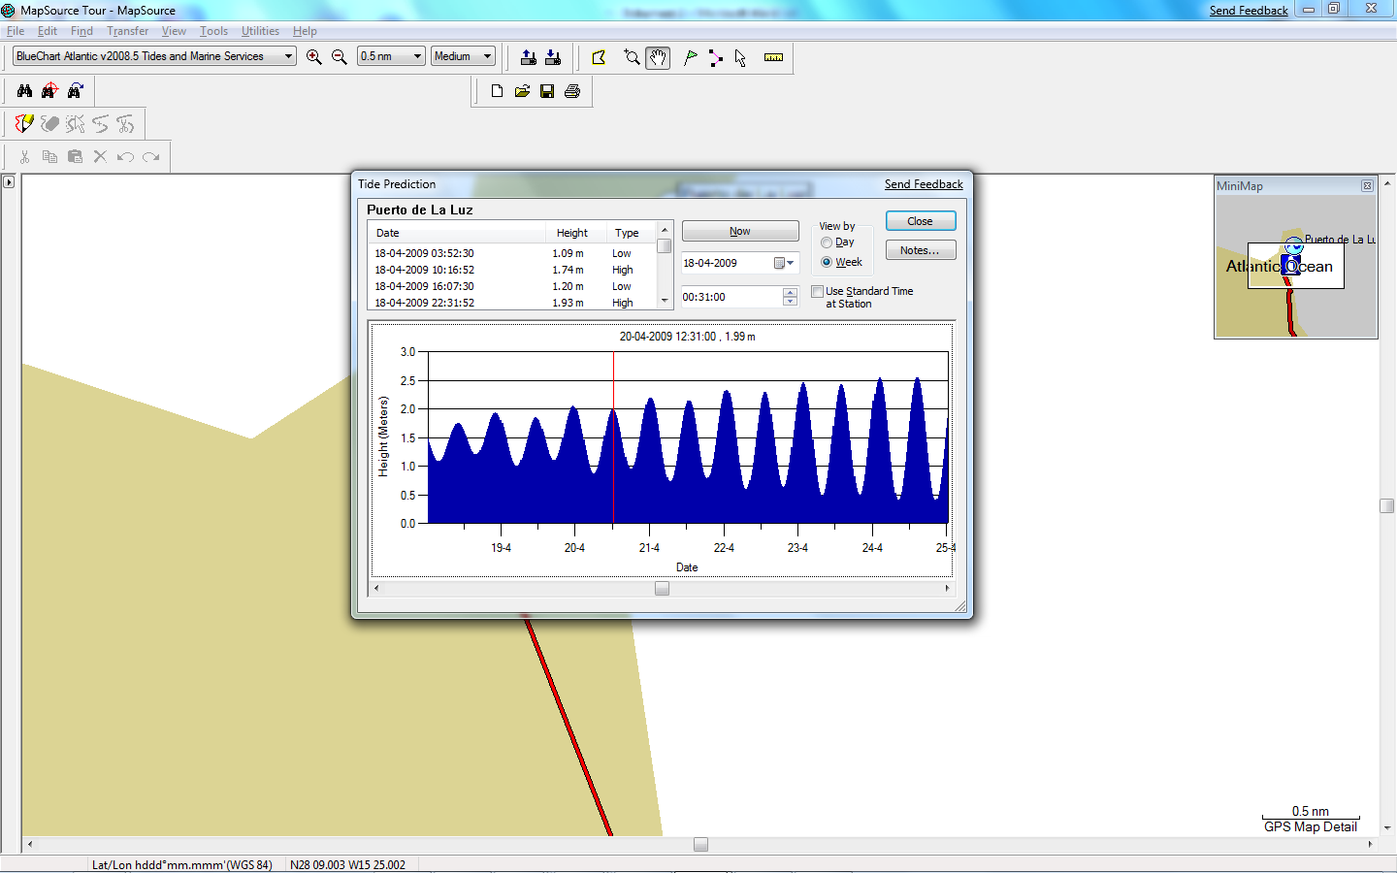

# Eksempel på middags bredde

Et tænkt eksempel på beregning af middagsbredden d. 2/5 1986 ved hjælp af sekstant.

Tidspunkt for observation af middagshøjden underkant sol efter flere observationer til 1228:30UT

Aflæst højde 54⁰ 22’4

Indeks rettelse - 2’1

Dip (4m) - 3’6

Apparente højde 54⁰ 16’7

Rettelse + 15’3

**Ho 54⁰ 32’0**

Beregning af breddegrad

Dec 1228

12t N15⁰22’4

+28m 0’3

Dec 1228 15⁰ 22´7

90⁰ 89⁰ 60

- Ho 54⁰ 32’0

=ZD 35⁰ 28’0

+Dec 15⁰ 22´7

**Breddegrad N50⁰ 50’7**

# Eksempel på stedlinie til stjernen Vega

14/7-1992

Gisset sted 57⁰35’N.br. 5⁰40’Ø.lg.

Vega måles til 60⁰53’8

Søuret (A) 8h18m32s, stand +5m40s

Indekskorrektion +2’0

Øjenhøjde 6m

Vega

60⁰53’8

Indeksk. +2’0

DIP -4,3

Correktion -0,5

Vega Ho 60⁰51’0

UT

8h18m32s

+5m40s

8h24m12s

UT 20h24m12s

ϒ GHA (Udtages fra Almanakken)

20h 232⁰56’0

24m12s 6⁰04’0

ϒ GHA 239⁰00’0

Gisset lg. 6⁰00’0

ϒLHA 245⁰00’0

(Fra Ho249)

Hc 60⁰48’0

Zn 116⁰

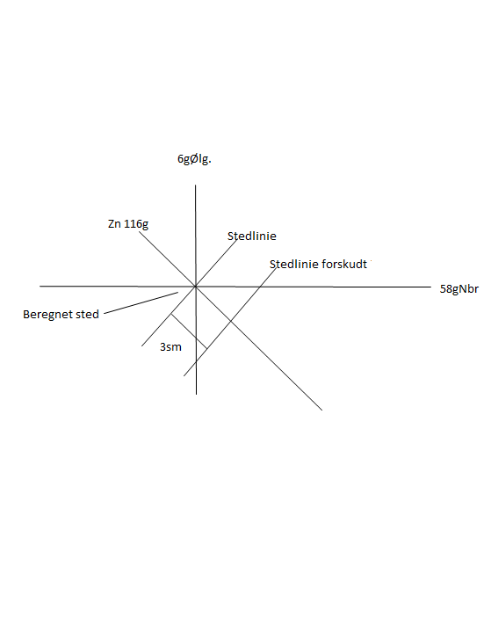

# Eksempler fra Skibsdagbog

**ZT 0900 (+1) 23/11-2008**

Position: GPS N27⁰04.7,W20⁰00.00

Kurs: 260⁰

Fart: 10knob

Log: Total=10269sm, Trip=269

Vind: 13ms, NNØ

Barometer:

Himmelen: Sol, ingen skyer

Temperatur: luft=25⁰, Vand 21⁰

Strøm: 0,5m, SSV

Sejler: for sejl. Storsejler og genua i 2. Reb.

Bemærkninger: 3. Rorgænger har snittet sig i benet. Er blevet behandlet af skipsføreren.

**ZT 1300 (+1) 23/11-2008**

Position: GPS N26⁰57.3,W20⁰44.6

Kurs: 260⁰

Fart: 9knob

Log: Total=10310,Trip=310sm

Vind: 11ms, NNØ

Barometer:1013mbar

Himmelen: Sol, ingen skyer

Temperatur: luft=28⁰, Vand 21⁰

Strøm: 0,5m, SSV

Sejler: for sejl. Storsejler og genua i 1. Reb.

Bemærkninger: 3. Rorgænger tilstand er god og stabil.

# Eksempel på sygebesøg

3. Rorgænger kommer til skade og skærer sig i benet med en kniv.

Såret er op mod 0,5cm dybt og 1,5cm langt og er snavset.

Såret vaskes grundigt med vand og sæbe i ca. 20min og der lægges steril forbinding.

Det konstateres at rorgængeren har fået stivkrampe vaccination for ca. 2 år siden.

Såret tilses løbende og 2 gange dagligt lægges såret i sæbespånevand.

Rorgængeren tages foreløbig ud af vagtplanen der tilpasses tilsvarende.

Såret læges fint uden nævne værdig rødmen og er stort set lægt efter en uge.

# Eksempel på GZ kurve

# 